Инструкция по эксплуатации

Используйте изделие по назначению!

МОНТАЖ ИЗДЕЛИЯ
Монтаж гимнастического комплекса должна проводить организация, имеющая на это лицензию!
1. Подготовить ровную горизонтальную поверхность под установку стоек.
2. Пробурить 6 ям диаметром 350 мм на глубину 500 мм. Дно каждой ямы засыпать щебнем слоем 200 мм.
3. Установить стойки комплекса в соответствующие ямы, залить бетоном на глубину 700 мм, дать затвердеть.

Правила транспортировки
Изделие должно транспортироваться грузовым транспортом с соблюдением правил для конкретного вида транспорта.
Правила эксплуатации
1. Дети до 16 лет допускаются до эксплуатации изделия только под руководством аттестованного инструктора.
2. Проводить тех. обслуживание изделия - не реже одного раза в неделю.
3. Проводить визуальный осмотр изделия и проверять крепежные соединения - ежедневно.
Гарантийные обязательства
Изготовитель гарантирует соответствие изделия техническим требованиям при соблюдении потребителем условий эксплуатации и хранения.
Гарантийный срок эксплуатации – 12 месяцев со дня получения изделия потребителем.

Сведения о рекламациях
В случае обнаружения дефектов и неисправностей изделия Потребитель имеет право предъявить рекламацию в течение 30 дней с момента получения изделия, а Изготовитель обязуется удовлетворить требования по рекламации в течение 30 дней с момента её получения. Гарантийный ремонт осуществляется при наличии паспорта.

Свидетельство о продаже

Дата _________ Выдал ____________________________

Дата _________ Подпись покупателя ________________
ООО «Пумори – Спорт»

КОМБИНИРОВАННАЯ УСТАНОВКА
701.362.000.000.000 ПС

Паспорт – описание
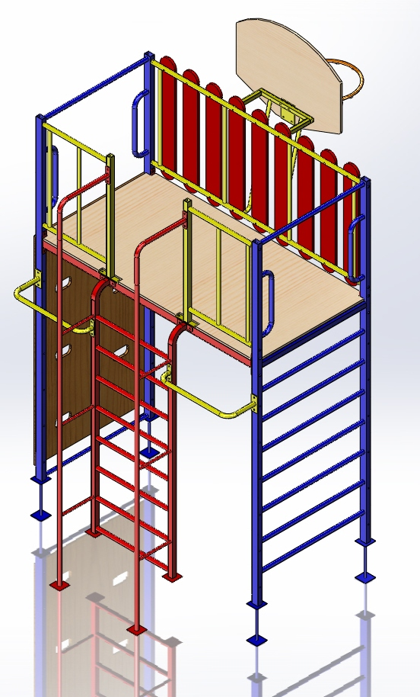

Россия, 620142, г. Екатеринбург, ул. Фрунзе, 35А
Тел.: (343) 287-93-70; 287-93-80
E-mail:psp@pumori.ru
www.pumorisport.ru
Техническое описание

Техническое описание предназначено для ознакомления с конструкцией изделия и содержит данные об устройстве изделия, необходимые для обеспечения его правильной эксплуатации.

НАЗНАЧЕНИЕ

Комплекс предназначен для активного отдыха детей. Устанавливается на открытых площадках, во дворах жилых домов.

Технические данные
Габаритные размеры, не более, мм:
Высота - 3900
Длина - 2200
Ширина - 2500
Вес, кг - 260

Устройство изделия
Изделие представляет собой сборно-сварную конструкцию. Опорные элементы выполнены из трубы 60х40х3, 40х40х3, ф33,5х3,2. Используется полимерно-порошковое покрытие.

Комплектация
- Лаз - 1 шт.
- Стенка гимн. - 1 шт.
- Пол - 1 шт.
- Лесенка - 1 шт.
- Забор - 1 шт.
- Ограждение -1 шт.
- Турник - 2 шт.
- Кольцо баскетбольное - 1 шт.
- Щит стритбольный (фанера) - 1 шт.
Крепеж:
- Болт М16х80 - 16 шт.
- Болт М12х80 - 4 шт.
- Болт М12х60 - 12 шт.
- Гайка М12 - 16 шт.
- Гайка М16 - 16 шт .
Изготовитель оставляет за собой право на изменения конструкции, не ухудшающие эксплуатационные характеристики изделия.

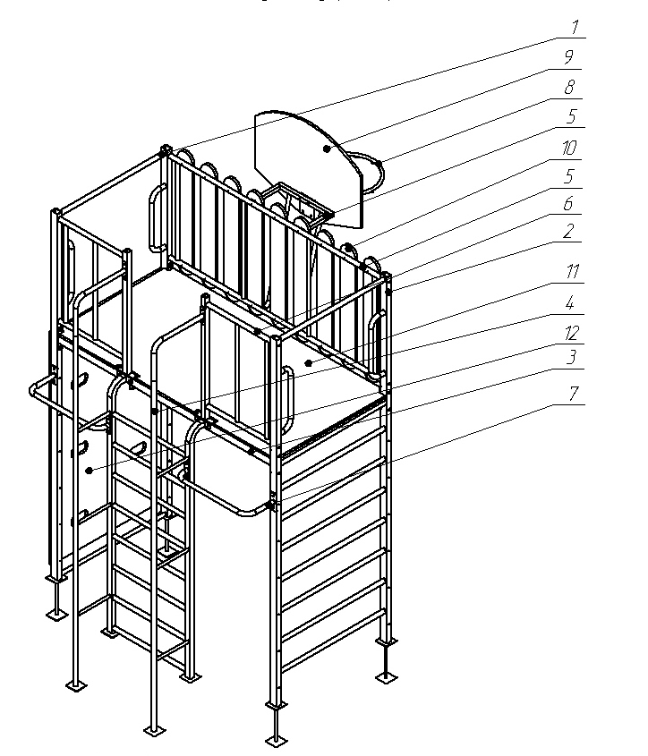
Рис 1.
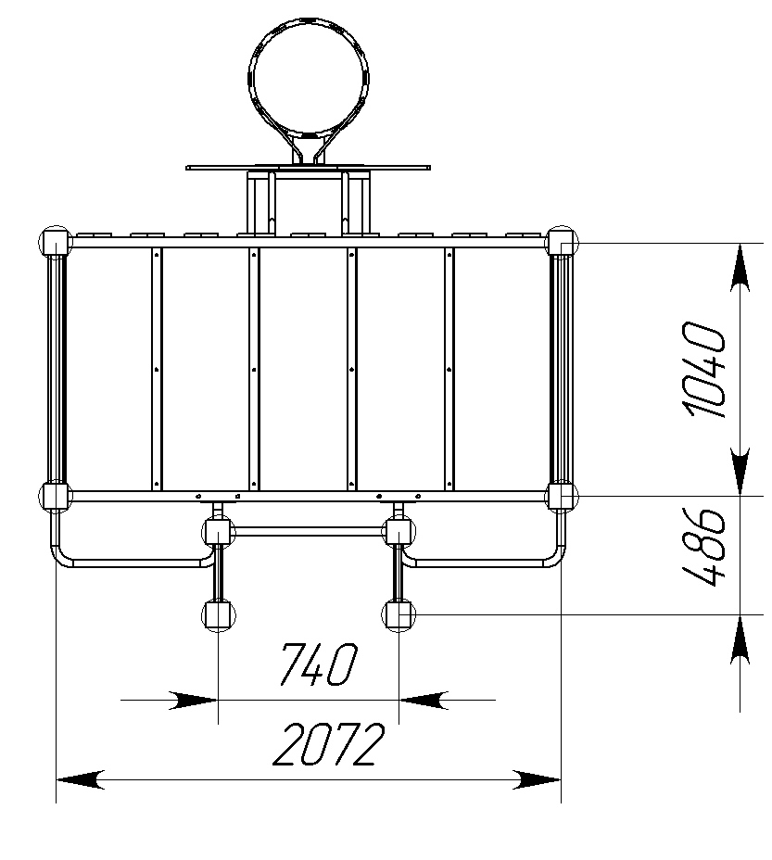
Рис 2.
СВИДЕТЕЛЬСТВО О ПРИЕМКЕ
Код изделия: 700.362
соответствует техническим требованиям конструкторской документации и признано годным для эксплуатации.
Приемку произвел ________________ Дата выпуска 17.07.13г.
^{(роспись )}
Приемку произвел ________________ Дата выпуска _________ ^{(роспись кладовщика ПС)}

